KEPURAIČIŲ SU LOGOTIPU
TECHNINĖ SPECIFIKACIJA

Eil. Nr. | Paslaugos pavadinimas | Mato vnt.
1. | 1. KEPURAIČIŲ SU LOGOTIPU TECHNINĖ SPECIFIKACIJA | vnt.
1. | BVPŽ kodas – 18443320-5 | vnt.
1. | - Kepuraitės medžiaga gali būti medvilnė ir poliesteris (arba alternatyvi kokybiška medžiaga);  - Kepurė turi būti su pakietintu snapeliu;  - Kepurės dydis turi reguliuotis ir pasididinti iki XL dydžio (iki 62 cm apimties);  - Kepuraitė gale gali būti su metaline sagtimi, kurios pagalba reguliuojamas kepurės dydis arba reguliuotis su „velcro“ juostos juostele;  - Pageidautina kepurės spalva: balta;  - Logotipas ant kepurės priekio uždedamas siuvinėjimo būdu (ant priekio dedamas tik raudonas Lietuvos kariuomenės skydelis, be teksto);  - Mažas logotipas kartu su „Lietuvos kariuomenė“ užrašu dedamas ant kepurės šono (matoma paveikslėlyje);  - Maketus kuria tiekėjas, logotipus pateikia užsakovas;  - Logotipų preliminarūs dydžiai matomi nuotraukose.  Šoninio logotipo (ant kepurės šono) pavyzdys:    Logotipų vietos ant kepurės pavyzdžiai (skirasi logotipai):  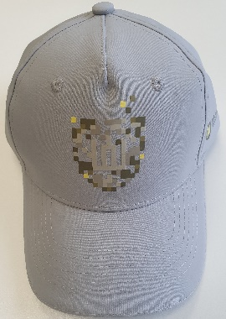  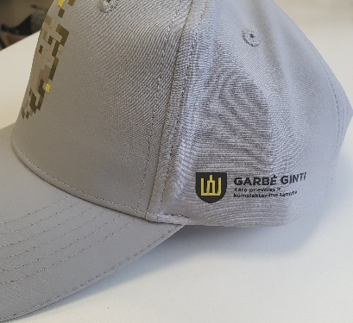 | vnt.

